IT1792 Scheda creata il 21 novembre 2023
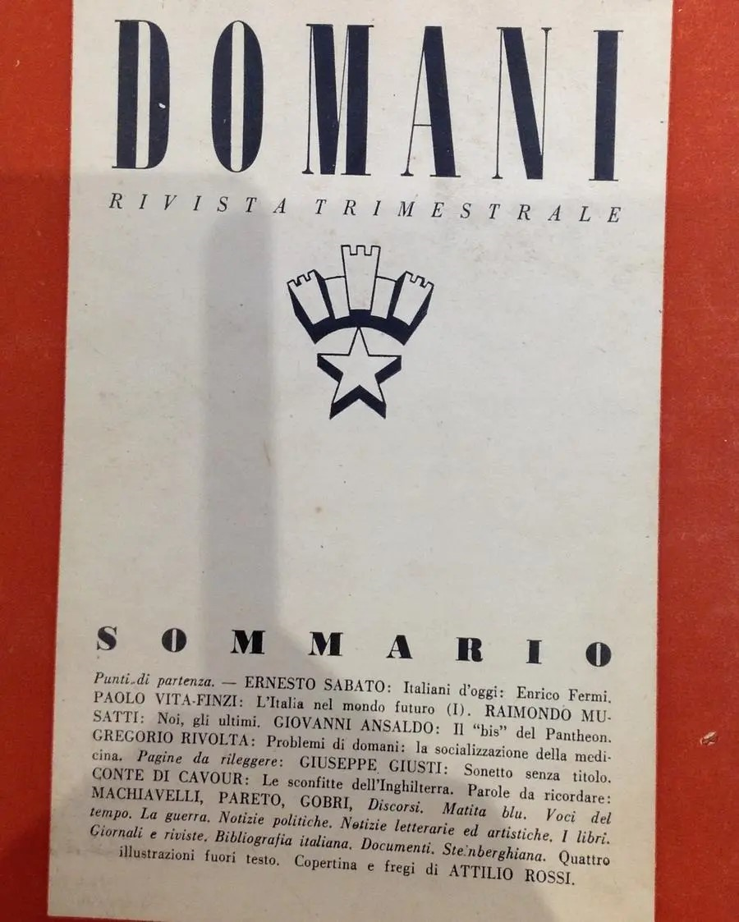Descrizione storico-bibliografica
Il *domani : periodico libertario. - Anno 1, n. 1 (4 aprile 1903)-anno 1, n. 6 (20 luglio 1903). - Cairo : [s.n.], 1903. – 1 volume ; 49 cm. ((Quindicinale irregolare. - UBO2600382
Soggetto: Anarchia – 1903
Copia digitale a: http://badigit.comune.bologna.it/books/sol/504726_INV.pdf

*Domani : rivista trimestrale. - Anno 1, n. 1 (apr.-giu. 1943)-anno 3, n. 10 (lug.-set. 1945). - Buenos Aires : [s.n.], 1943-1945 (Buenos Aires : Imprenta Lopez). - 10 fasc. : ill. ; 24 cm. ((Fondata Paolo Vita Finzi. - TO00182990
Soggetto: Antifascisti italiani – Argentina – 1943-1945

Informazioni storico-bibliografiche
Bettini-0698 Il Domani periodico libertario
Durata: 1903-1903

Scheda elaborata da L. Bettini:
- Sottotitolo: Periodico libertario.
- Luogo di pubblicazione: Cairo.
- Durata: 4 apr. 1903 (a. I, n. 1) — 20 lug. 1903 (a. I, n. 6).
- Periodicità: Quindicinale.
- Redattori: [Icilio Ugo Parrini; Romolo Garbati].
- Formato: cm. 33 × 49,5.
- Pagine: 4.
- Colonne: 4.
BA: Fondo Fabbri, n. 129. (Alla raccolta mancano i n. 4 e 5).
MF: P.i. b 172, 49. (Possiede il solo n. 1).
Bibl. — E. Zoccoli, L’Anarchia, Milano [1944], pp. 315-16; R. D’Angiò, 4 anni in Egitto, in «Il Libertario» (La Spezia), a. III, n. 121 e 122, del 7 e 14 dic. 1905. (Si consultino tuttavia, anche le puntate apparse nei n. precedenti e successivi a quelli segnalati). Il testo della «circolare-annuncio», infine, trovasi pubblicato in «La Protesta Umana» (San Francisco, Cal.), a. II, n. 5 (9 apr. 1903), p. 5.

Fu, in pratica, l’espressione dell’individualismo dottrinario ed esclusivista di Icilio Parrini, indubbiamente una delle più singolari ed emblematiche figure dell’anarchismo italo-egiziano.
Assertore d’un purismo ideologico che non accettava cedimenti nè compromessi, l’anarchico livornese intendeva, dando vita a Il Domani, arginare la diffusione di concezioni, giudicate non ortodosse, che proprio in quel periodo, Roberto D’Angiò e Pietro Vasai andavano sostenendo, al Cairo, dalle colonne del periodico L’Operaio (vd.). «È nostra intenzione sopratutto — scriveva Parrini nella circolare che annunciava l’imminente apparizione del nuovo periodico — di delimitare nettamente la differenza che passa fra socialismo (con più o meno aggettivi) e anarchismo (senza aggettivi di sorta). Il Domani sarà anarchico e null’altro che anarchico; cercherà di persuadere tutti che fin d’ora dobbiamo viver liberi più che possiamo, e che nella società non vi sono che due opinioni: i conservatori e gli anarchici; la reazione che impera e la rivoluzione che nasce; i sostenitori dello Stato e i negatori di esso; quei che vogliono riformare e rimpiastricciare per esperimentare ancora e noi che vogliamo demolire perchè abbiamo troppo esperimentato nella società artificialmente costituita».
Il fine polemico si esaurisce, tuttavia, sulle colonne del giornale, in una esaltazione retorica e intelletualistica della libertà incondizionata e assoluta dell’individuo: quella libertà — vi è sostenuto — che non è certo conseguibile lasciandosi imbrigliare entro schemi organizzativi che prevedono capi e statuti, ma solo tentando «di ridare la vita a un atomo che è un mondo: all’individuo». Ogni moto o aspirazione che venga sollecitato dall’esterno, deve essere rigettato come contrario all’idea anarchica, che è «tutta materiata di volontà umana e di coscienza». Questa è, in sostanza, l’essenza vera dell’Anarchia: tutto il resto è utopia, è «fenomeno sentimentale», è degenerazione borghese. Si rende pertanto indispensabile, di fronte a certe involuzioni autoritarie presenti nel movimento, un ritorno «alle fonti vere della vita nostra; all’anarchismo d’una volta che diè sangue a generazioni intere sfiduciate da agitazioni impotenti e fece tremare il mondo vecchio … Ed è facile, io dico, questo ritorno. Perchè, se noi per poco riflettiamo, che l’anarchismo degli ultimi tempi dovette necessariamente scindersi in diverse tendenze e ricerchiamo quali di queste tendenze sono state e sono, contrarie, al di fuori quasi, della concezione anarchica, possiamo, mettendo in disparte ogni infiltrazione spuria, rimetterci sulla via diritta» (Rinovellamento, a. I, n. 1, del 4 apr.).
I restanti articoli poco si discostano, sia nella forma come nel contenuto, da quello citato. È da rilevare, invece, la pubblicazione (in «Appendice», a partire del 1º n.), delle Lettere sul patriottismo di M. Bakunin, nella traduzione italiana di «Victor» condotta sul testo contenuto nell’ediz. parigina (1895) delle Œuvres. (Gli scritti conosciuti sotto il tit. di Lettres sur le patriotisme, vennero come noto, pubblicati da Bakunin sul Progrès di Lode, fra il 1º mar. e il 2 ott. 1869). Da segnalare è ancora lo scritto Facitori di anarchici (n. 1, del 4 apr.), che nonostante la forte carica polemica che ne è all’origine, è di particolare interesse per una ricostruzione storica dell’anarchismo italo-egiziano. (a tal fine si consultino anche i necrologi di Carlo Bertolucci e Augusto Bicchielli, apparsi sul n. 6, dal 20 lug.); e la presenza, fra i collaboratori, di Leda Rafanelli, che vi scrisse sotto lo pseud. di E. Bazaroff. https://bettini.ficedl.info/article698.html

Si chiamava Domani una coraggiosa rivista pubblicata in italiano a Buenos Aires tra il 1943 e il 1944; rivista antifascista di rifugiati ed emigrati italiani, che ospitò scrittori importanti come Ernesto Sabato e Stefan Zweig. L’aveva fondata Paolo Vita Finzi, diplomatico e scrittore, costretto a riparare in Argentina a causa delle leggi razziali. https://www.editorialedomani.it/idee/il-domani-non-altro-che-loggi-osservato-con-pi-attenzione-ps5jnt8h

